МИНИСТЕРСТВО НАУКИ И ВЫСШЕГО ОБРАЗОВАНИЯ РОССИЙСКОЙ ФЕДЕРАЦИИ
Федеральное государственное автономное образовательное учреждение
высшего образования
«Национальный исследовательский нижегородский
государственный университет им. Н.И. Лобачевского»
(ННГУ)

Институт информационных технологий, математики и механики
Кафедра Математического обеспечения и суперкомпьютерных технологий

Направление подготовки: «Фундаментальная информатика
и информационные технологии»
Профиль подготовки: «Искусственный интеллект»

Ответы на вопросы
по дисциплине
«Обучение с подкреплением»

Выполнил: студент группы 3825М1ФИ2
___________________ Шишкина В.А.
Подпись

Нижний Новгород
2026
Содержание
1 Неделя № 1 3
1.1 Базовые понятия обучения с подкреплением 3
1.2 Метод кросс-энтропии 4
1.2.1 Табличный метод кросс-энтропии 5
1.2.2 Апроксимированный метод кросс-энтропии 6
2 Неделя № 2 7
2.1 V(s), Q(s, a) - что это такое? 7
2.2 Метод Policy iteration 8
3 Неделя № 3 10
3.1 Q-learning, SARSA 10
3.2 Exploration vs Exploitation 10
4 Неделя № 4 12
4.1 DQN 12
4.2 Experience raplay 13
4.3 Target network 13
4.4 Double DQN 14
5 Неделя № 6 16
5.1 Policy gradient 16
5.2 REINFORCE 17
5.3 Actor-critic 17
6 Неделя № 7 19
6.1 Применение RNN для генерации последовательностей 19
6.2 Применение RL к дообучению моделей генерации последовательностей 20

Неделя № 1

Базовые понятия обучения с подкреплением
Обучение с подкреплением — это метод машинного обучения, при котором алгоритм (агент) учится принимать оптимальные решения, взаимодействуя с окружающей средой методом проб и ошибок. Агент получает награды или штрафы за свои действия, стремясь максимизировать суммарное вознаграждение.
Обучение с подкреплением (RL) находит применение во многих областях. Например, в сфере интернет-маркетинга его активно используют для выбора наиболее релевантных объявлений в онлайн-рекламе с целью максимизации прибыли, создания рекомендательных систем и оптимизации дизайна целевых страниц для повышения удержания пользователей. В робототехнике и автономных системах RL позволяет обучать роботов физическим навыкам, таким как ходьба вперед, а также применяется при разработке беспилотных автомобилей и систем помощи пилотам. Огромных успехов RL достигло в игровой индустрии. Кроме того, обучение с подкреплением востребовано в таких специфических областях, как персонализированная медицина (для подбора индивидуальных стратегий лечения), финансы (для эффективного управления инвестиционными портфелями), разговорные системы (для обучения чат-ботов общению), глубокое обучение (для автоматического поиска оптимальных архитектур нейронных сетей и оптимизации сложных функций потерь).
Процесс строится на взаимодействии двух сущностей: агента и окружающей среды:
- Агент (agent) – это алгоритм или сущность, которая принимает решения и совершает действия.
- Среда (environment) – это внешний мир или система, в которой действует агент. Он ничего не знает о ней, а только получает новые состояния и награды в ответ на действия.
Взаимодействие между агентом и средой происходит в циклическом режиме:
- Действие (Action, a): агент совершает шаг (например, показывает баннер пользователю).
- Состояние (State, s): среда сообщает агенту информацию о текущей ситуации (например, характеристики пользователя в интернете). Важно, что вероятность перехода в следующее состояние зависит только от текущего состояния и действия, а не от всей предыдущей истории (Марковское предположение).
- Награда (Reward, r): среда дает числовую обратную связь, оценивающую качество последнего действия (например, кликнул ли пользователь на баннер).
- Улучшение стратегии (Policy, $π(a|s)$): правило, по которому выбирается действие в конкретном состоянии
$π\left(a | s\right)=P\left(совершить действие \right| в состоянии s)$.
Дополнительные понятия:
- Цель агента – максимизировать не текущую награду, а суммарное ожидаемое вознаграждение за весь эпизод.
- Эпизод или сессия – последовательность состояний, действий и наград $\left(s_{0}, a_{0}, r_{0}, s_{1}, a_{1}, r_{1}, …\right).$
- Суммарная награда – сумма всех наград за сессию $R= \sum_{i}{r_{i}}$.
- Цель обучения – найти такую политику, которая максимизирует ожидаемую суммарную награду $π\left(a | s\right): E_{π}\left[R\right]→max$.

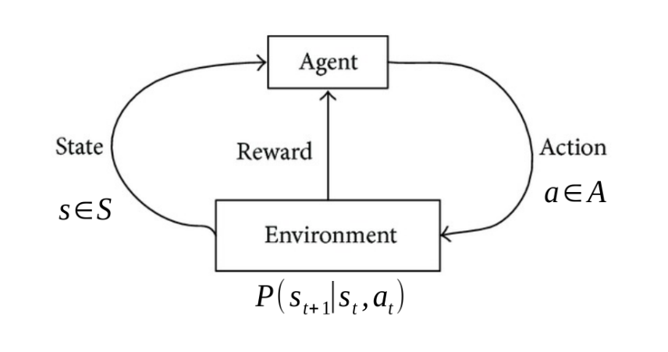
Обучение с подкреплением (RL) отличается от других парадигм машинного обучения способом получения данных и типом обратной связи. В обучении с учителем алгоритм учится на готовых примерах с правильными ответами. В RL эталонных ответов нет, действия агента напрямую влияют на то, какие данные он увидит в будущем, тогда как в обучении с учителем модель не меняет входные данные. Обучение без учителя направлено на поиск скрытых структур в данных и не требует обратной связи. Для RL же критически важна награда от среды, которая оценивает успешность действий агента.

Метод кросс-энтропии
Метод кросс-энтропии (Crossentropy method, CEM) – это итеративный алгоритм решения задач обучения с подкреплением, основанный на принципе отбора лучших стратегий. Его суть заключается в циклическом повторении трех этапов: проигрывание нескольких сессий, выбор лучших («элитных») из них и обновление стратегии так, чтобы успешные действия стали приоритетными. Перед началом цикла политика начальным образом инициализируется.
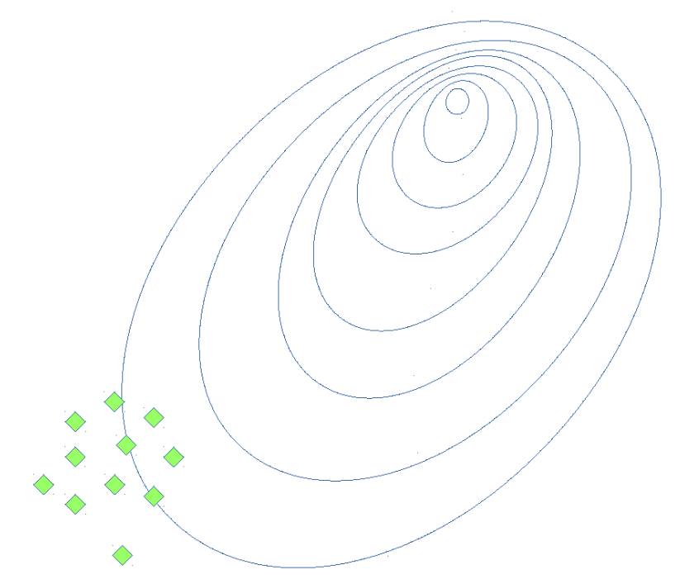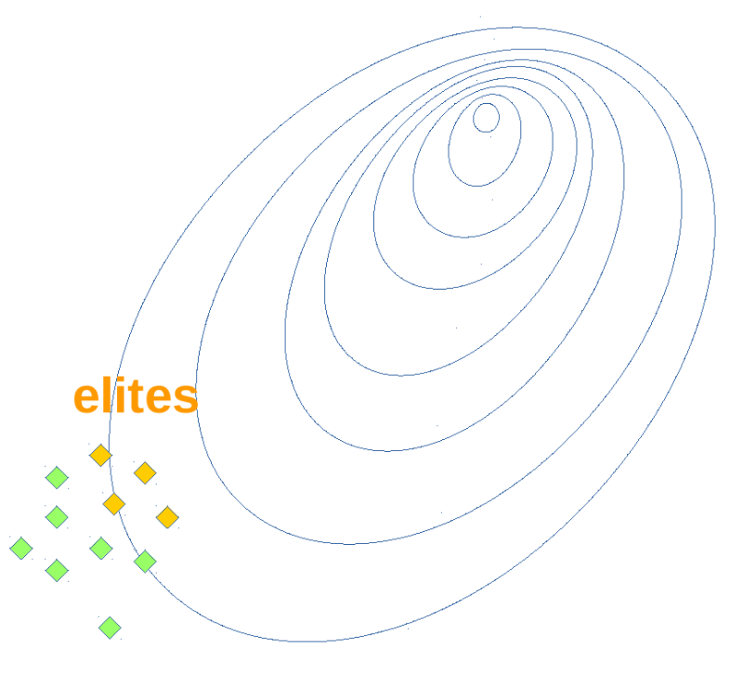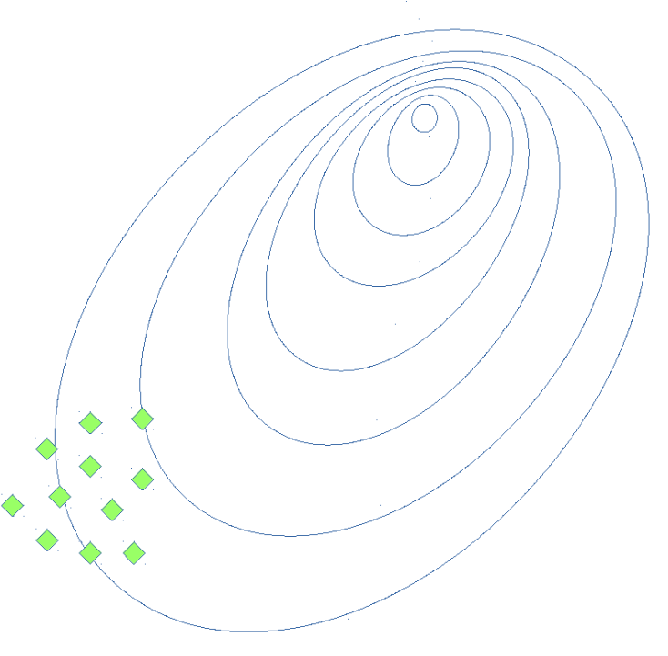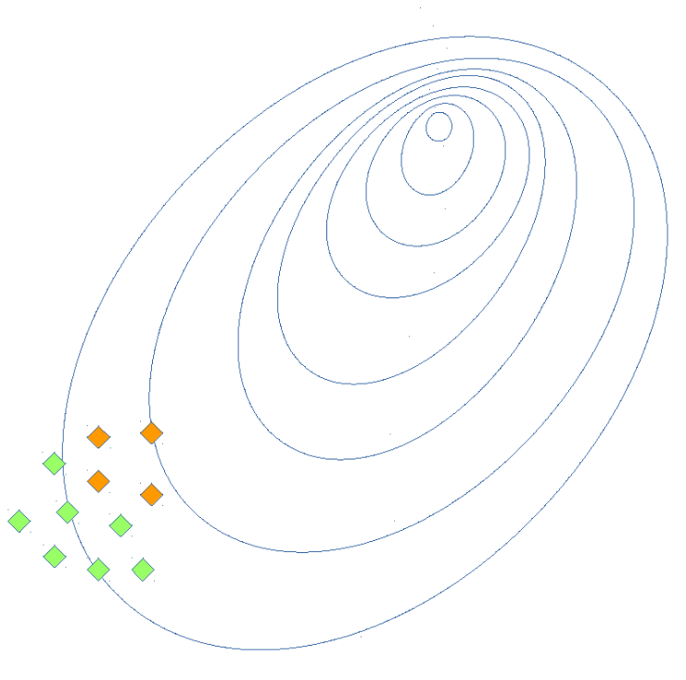
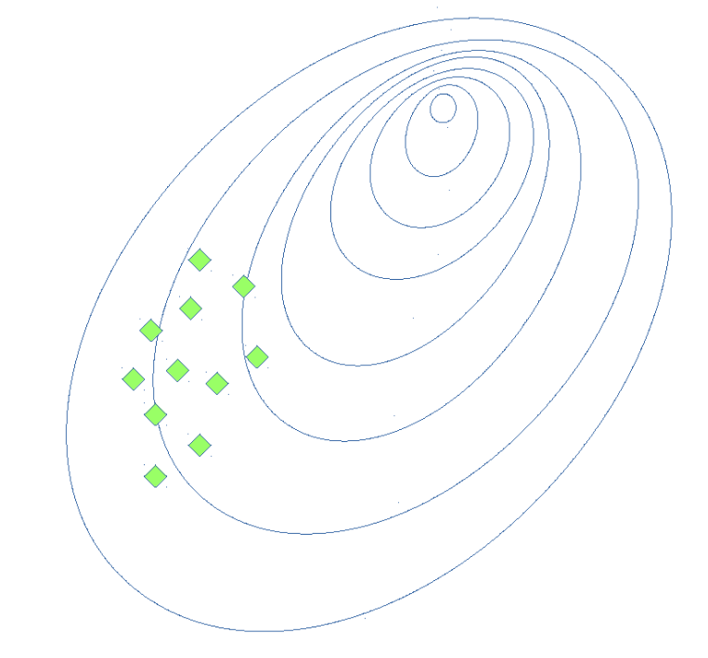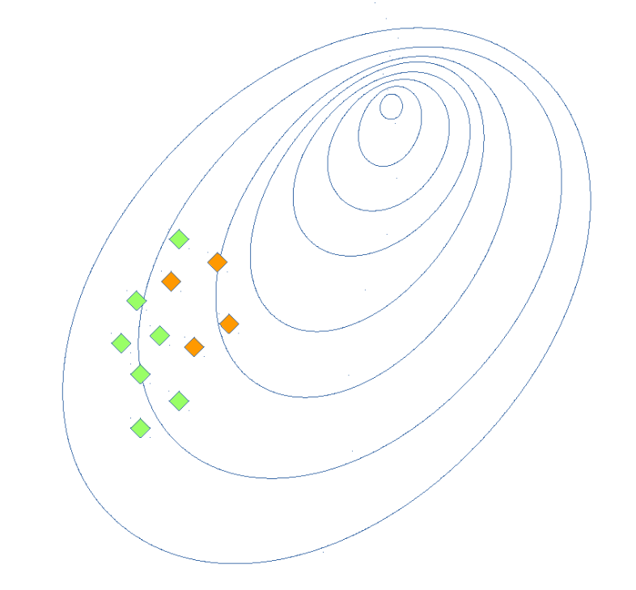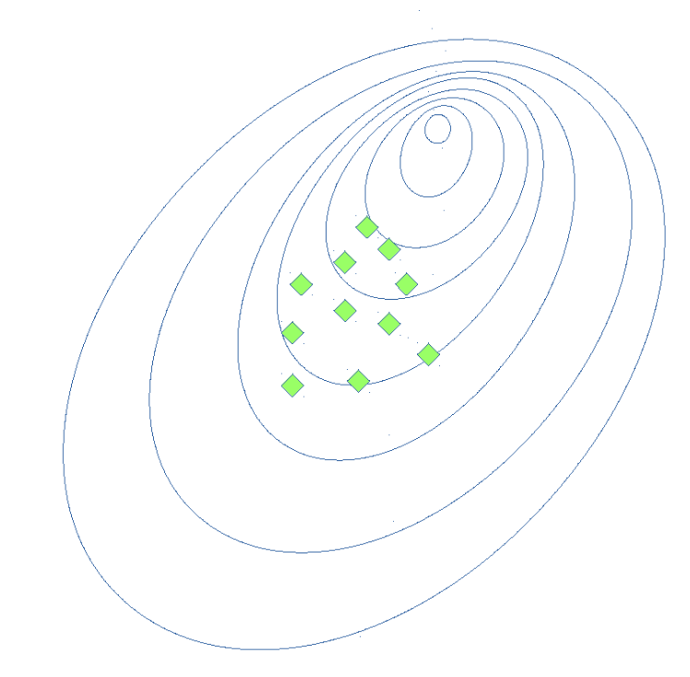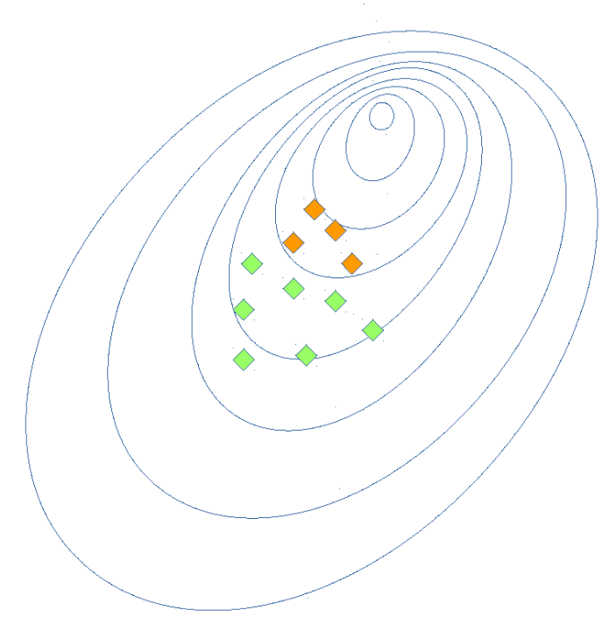
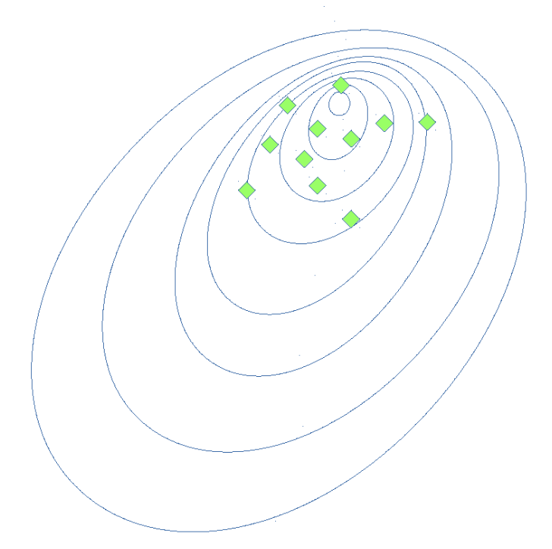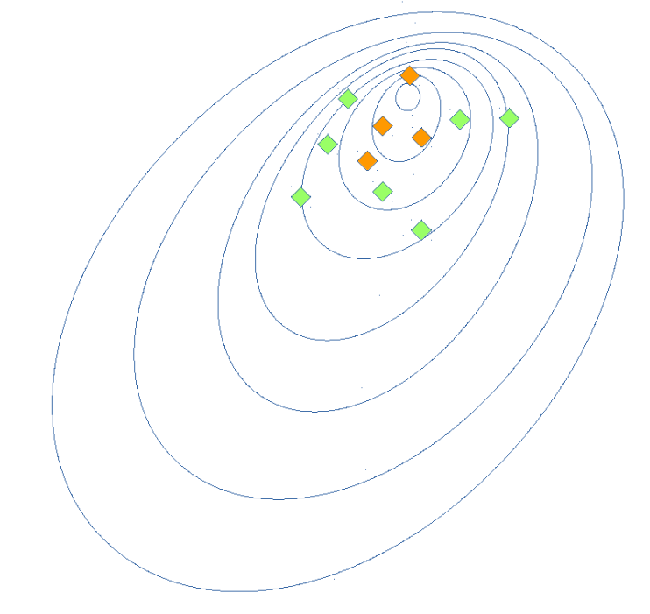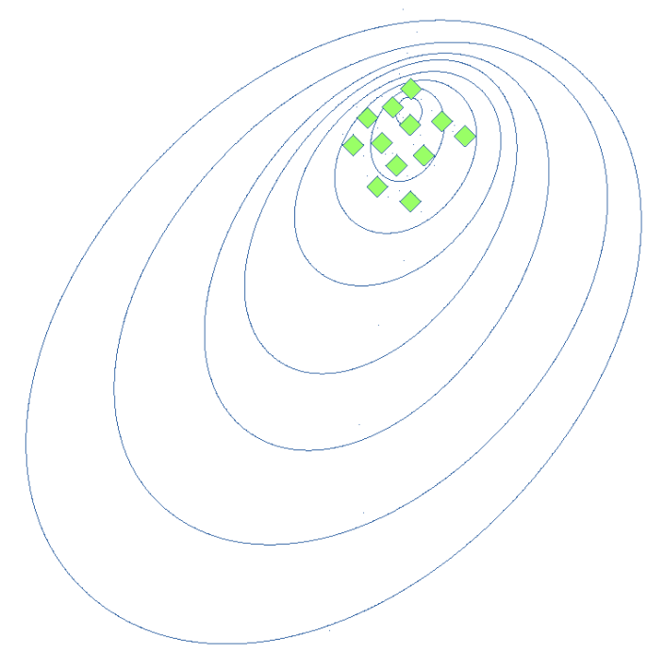

Табличный метод кросс-энтропии
Этот подход применяется в задачах с небольшим количеством состояний и действий.
- Представление: стратегия $π(a|s)$ описывается как матрица вероятностей, где для каждой пары «состояние-действие» указано числовое значение (от о до 1). Суммирование всех элементов строки матрицы должно давать 1. Первоначально политика инициализируется случайным образом.
$$π\left(a | s\right)= A_{a,s}$$
- Сбор данных: агент проигрывает N сессий.
- Отбор «элитных» сессий: из всех проигранных игр выбираются M лучших с наибольшей суммарной наградой. Весь опыт этих игр сохраняется в виде пар «состояние-действие» ($Elite=[\left(s_{0}, a_{0}\right),\left(s_{1}, a_{1}\right), … ]$).
- Обновление стратегии: матрица вероятностей пересчитывается. Новое значение вероятности для действия a в состоянии s – это отношение того, сколько раз агент совершил это действие в данном состоянии в «элитных» играх, к общему количеству посещений этого состояния в тех же играх.
$$π\left(a | s\right)= \frac{сколько раз выбрали a в состоянии s в элитных сессиях}{сколько раз были в состоянии s в элитных сессиях}$$
- Критерий остановки: ограничение на количество итераций, насколько сильно отличается политика агента при переходе между итерациями.

Апроксимированный метод кросс-энтропии
В реальных задачах пространство состояний может быть бесконечным или слишком большим для таблицы, поэтому стратегию аппроксимируют с помощью моделей нейронных сетей. Вместо таблицы используется нейросеть (или линейная модель), которая принимает на вход состояние s и предсказывает вероятности действий a.
Процесс обучения строится следующим образом:
- Инициализация: веса нейронной сети W задаются случайным образом.
- Сбор данных: агент проигрывает N сессий, где действия выбираются согласно предсказаниям сети.
- Формирование выборки: как и в табличном методе, отбираются M лучших сессий.
- Оптимизация: нейросеть обучается максимизировать правдоподобие действий из элитных сессий. В коде это выглядит как стандартный процесс обучения классификатора: nn.fit(elite_states, elite_actions).
$$π={argmax}_{π}\sum_{s_{i}, a_{i}∈Elite}{\log{π(a_{i}|s_{i})}}$$
$$W_{i+1}= W_{i}+ α∇\left[\sum_{s_{i}, a_{i}∈Elite}{\log{π\left(a_{i} | s_{i}\right)}}\right]$$
- Формулы для непрерывного пространства действий: если действия агента не дискретны, а непрерывны, стратегия часто моделируется как нормальное (Гауссово) распределение.
$$π_{W}\left(a | s\right)=N(μ\left(s\right), σ^{2})$$

Неделя № 2

V(s), Q(s, a) - что это такое?
V(s) – функция стоимости состояния (state-value function) – это математическое ожидание суммарного дохода, который агент может получить, начиная с состояния s и далее следуя своей политике $π$.
$$v_{π}\left(s\right)≜ E_{π}\left[G_{t} | S_{t}=s\right]=E_{π}\left[R_{t}+ γG_{t+1} | S_{t}=s\right]= \sum_{a}{π(a|s)\sum_{r,s'}{p\left(r,s^{'} | s,a\right)\left[r+γE_{π}\left[G_{t+1} | S_{t+1}=s^{'}\right]\right]=}}\sum_{a}{π(a|s)\sum_{r,s'}{p\left(r,s^{'} | s,a\right)\left[r+γv_{π}\left(s'\right)\right]}}$$
$G_{t}≜R_{t}+R_{t+1}+R_{t+2}+…+ R_{T}$ – сумма вознаграждений с момента времени t за каждое отдельно взятое действие. Если задача не имеет четкого завершения (непрерывный процесс), сумма наград может стремиться к бесконечности. Для решения этой проблемы вводится дисконтирование награды, формула приобретает следующий вид:
$G_{t}≜R_{t}+{γR}_{t+1}+γ^{2}R_{t+2}+…= \sum_{k=0}^{∞}{γ^{k}R_{t+k+1}}$, где $γ$ – коэффициент дисконтирования, который находится в диапазоне $0≤ γ<1$. Дисконтирование заставляет агента ценить награду, полученную прямо сейчас, выше, чем ту же награду в будущем. Благодаря условию $γ<1$сумма ряда становится конечной, даже если процесс длится вечно. Меняя коэффициент дисконтирования, мы определяем насколько нам важно вознаграждение в текущий момент времени и в будущем.
$G_{t}=R_{t}+ γ\left(R_{t+1}+γR_{t+2}+…\right)= R_{t}+γG_{t+1}$ – реккурентная формула.
Интуитивный смысл V(s) заключается в том насколько выгодно для агента находиться в данном состоянии s, если он будет продолжать действовать согласно своей текущей политике $π$.
Q(s,a) – функция состояния и действия (action-value function) – это ожидаемое вознаграждение, которое агент получит, если в состоянии s он сначала совершит конкретное действие a, а во всех последующих состояниях будет придерживаться политики π.
$$q_{π}\left(s, a\right)≜ E_{π}\left[G_{t} | S_{t}=s,A_{t}=a\right]=E_{π}\left[R_{t}+ γG_{t+1} | S_{t}=s,A_{t}=a\right]= \sum_{r,s'}{p\left(r,s^{'} | s,a\right)\left[r+γE_{π}\left[G_{t+1} | S_{t+1}=s^{'}\right]\right]=} \sum_{r,s'}{p\left(r,s^{'} | s,a\right)\left[r+γv_{π}\left(s'\right)\right]}$$
Ценность действия Q(s,a) можно выразить через ценность следующего состояния V(s’), учитывая вероятность перехода в него $p\left(r,s^{'} | s,a\right)$.
Данные функции V(s), Q(s,a) нужны для определения оптимальной политики. Оптимальная стратегия π* – это та, которая обеспечивает максимальные значения V(s) и Q(s,a) во всех состояниях. Считается, что одна стратегия лучше другой, если её функция V(s) выше или равна для всех возможных состояний среды.

Метод Policy iteration
Метод итерации стратегии (Policy Iteration) — это алгоритм в обучении с подкреплением, предназначенный для поиска оптимальной стратегии в Марковских процессах принятия решений (MDP). Он представляет собой циклическое чередование двух основных этапов: оценки текущей стратегии и еe последующего улучшения.
Итерация стратегии основана на идее обобщенной итерации стратегии (Generalized Policy Iteration). Агент начинает с некоторой произвольной стратегии и повторяет следующие шаги до тех пор, пока стратегия не перестанет меняться, станет стабильной (Policy Evaluation, Policy Improvement).
Этап 1. Инициализация.
Начинаем с произвольной стратегии $π$ (например, случайный выбор действий в каждом состоянии) и произвольной функции стоимости состояний $V\left(s\right)=0 ∀ s ∈S$.
Этап 2. Оценивание стратегии (Policy Evaluation).
На этом шаге определяется, насколько хороша наша текущая стратегия $π$. Мы фиксируем ее и итеративно обновляем ценность каждого состояния, используя уравнение Беллмана, пока значения не сойдутся (изменения не станут меньше заданного порога).
$$V\left(s\right)= \sum_{s^{'}, r}{p(s^{'}, r|s,}π\left(s\right))[r+ γV\left(s^{'}\right)]$$
Этап 3. Улучшение стратегии (Policy Improvement).
Когда знаем точную ценность состояний для текущей стратегии, мы можем сделать ее более жадной. Для каждого состояния смотрим, какое действие принесет максимальную выгоду в краткосрочной и долгосрочной перспективе.
Если новая стратегия совпадает со старой во всех состояниях (стабильность достигнута), алгоритм завершается. Мы нашли оптимальную стратегию и оптимальную функцию ценности состояния. Если стратегия изменилась, мы возвращаемся на Этап 2, но уже с новой стратегией.
$$π\left(s\right)={argmax}_{a}\sum_{s^{'}, r}{p(s^{'}, r|s,}a)[r+ γV\left(s^{'}\right)]$$
В отличие от Value Iteration, где оценка стратегии обрабатывается уже после одной итерации обновления $V\left(s\right)$, Policy Iteration проводит полную оценку текущей стратегии до сходимости на каждом этапе. Policy Iteration требует меньше итераций для поиска оптимальной стратегии, но каждая из них обходится дороже. Value Iteration быстрее на каждой отдельной итерации, но их требуется гораздо больше.

Неделя № 3

Q-learning, SARSA
В реальности мы очень редко обладаем полной информацией о динамике среды, это заставляет нас переходить к методам model-free.
Q-learning и SARSA – это два алгоритма обучения с подкреплением, относящиеся к семейству методов временных различий (Temporal Difference, TD-learning) и решающие одну задачу: учат агента находить оптимальную стратегию поведения в среде без знания ее математической модели (model-free).
Оба алгоритма обучают функцию состояния и действия Q(s,a), которая показывает ценность совершения действия a в состоянии s. Однако между ними есть одно ключевое различие: SARSA – это On-policy алгоритм, а Q-learning – Off-policy.
Ключевая особенность Q-learning заключается в том, что функция ценности состояний и действий Q(s,a) обновляется независимо от того, какую стратегию (политику) агент использует для выбора следующего действия. Агент оценивает ценность текущего шага, предполагая, что на следующем шаге он выберет абсолютно лучшее (жадное) действие, даже если реальное действие в среде будет выбрано случайно (например, в целях исследования среды).
Формула обновлений: $Q\left(s,a\right)=(1-α)Q\left(s,a\right)+ α\left(r+ γ\max_{a^{'}}Q\left(s^{'},a^{'}\right)\right)$, где $α-$ скорость обучения, $γ$ – коэффициент дисконтирования, $r+ γ\max_{a^{'}}Q\left(s^{'},a^{'}\right)$ - целевое TD-значение, $\max_{a^{'}}Q\left(s^{'},a^{'}\right)$ - оценка наилучшего возможного исхода из следующего состояния $s^{'}$.
В отличие от Q-learning, SARSA (State-Action-Reward- State-Action) оценивает и улучшает ту же самую стратегию, по которой агент реально осуществляет выбор действий в среде. При обновлении значения Q(s,a) алгоритм учитывает не гипотетическое оптимальное действие, а следующее действие $a^{'}$, которое агент уже выбрал на основе своей текущей стратегии.
Формула обновлений: $Q\left(s,a\right)=(1-α)Q\left(s,a\right)+ α\left(r+ γEQ\left(s^{'},a^{'}\right)\right)$.

Exploration vs Exploitation
Дилемма Exploration vs Exploitation заключается в поиске оптимального баланса между получением новых знаний о среде и использованием уже накопленного опыта для максимизации награды.
Exploitation – выбор агентом тех действий, которые на основе его текущих оценок кажутся наиболее выгодными («жадный» выбор). Цель заключается в максимизации немедленного выигрыша в краткосрочной перспективе.
Exploration – выбор агентом действий, отличных от текущих оптимальных, с целью сбора новой информации о среде и проверки альтернативных стратегий. Цель заключается в поиске глобального оптимума и максимизации суммарной награды в долгосрочной перспективе.
Дилемма заключается в следующем. Если агент будет заниматься только exploitation, он рискует навсегда застрять в локальном оптимуме. Агент будет раз за разом выбирать один и тот же путь просто потому, что другие (возможно, гораздо более выгодные) траектории им еще не были исследованы. Если агент будет заниматься только exploration, он будет постоянно совершать случайные, хаотичные действия. В таком случае он соберет полную информацию о среде, но не сможет накопить высокую финальную награду, так как будет постоянно совершать ошибки и получать штрафы.
Основные методы решения дилеммы:
Стратегия ε-greedy – агент выбирает случайное действие с фиксированной вероятностью ε, а в остальных случаях действует «жадно». С вероятностью $ε$ агент выбирает случайное действие $a ∈A$($Exploration)$, с вероятностью $1-ε$ – лучшее действие согласно текущим знаниям $(Exploitation)$. На практике значение ε уменьшают со временем. В начале обучения агент активно исследует среду, а к концу – переходит к стабильному использованию выученной стратегии.
- Стратегия softmax – выбирает действия пропорционально их ценности $\frac{π\left(a | s\right)=exp⁡(\frac{Q\left(s,a\right)}{Τ})}{\sum_{\left\{a_{i}\right\}}{(\frac{Q\left(s.a_{i}\right)}{T}})}$, T – температура. При высокой температуре действия выбираются практически равномерно, при низкой – агент склоняется к самому выгодному.

Неделя № 4

DQN
DQN (Deep Q-Network) – это алгоритм обучения с подкреплением, который объединяет классический метод Q-learning с глубокими нейронными сетями. В классическом алгоритме Q-learning ценность каждого действия в каждом состоянии записывается в таблицу Q(s,a). Однако, если среда сложная, то количество возможных состояний становится огромным. Хранить и обновлять такую таблицу физически невозможно.
Решение DQN – заменить таблицу нейросетью-аппроксиматором. Сеть принимает на вход состояние s и за один проход выдает предсказанные Q-значения для всех возможных действий в этом состоянии. Это вычислительно эффективнее, чем подавать пару (s,a) отдельно для каждого действия.
В DQN применяется эффективная архитектура, оптимизирующая вычисления. На вход нейронной сети подается исключительно математическое описание состояния среды s. На выходе сеть генерирует вектор вещественных чисел, где каждое число соответствует значению Q(s,a) для каждого возможного дискретного действия a. Это позволяет за один проход нейросети сразу получить оценки для всех доступных действий, чтобы затем выбрать наилучшее, не запуская сеть отдельно для каждой комбинации состояния и действия. Для обработки визуальных состояний базовая архитектура DQN обычно состоит из сверточных слоев, за которыми следуют полносвязные слои, выдающие финальные значения без применения нелинейной функции активации.
Обучение глубоких нейронных сетей в задачах RL нестабильно, поэтому в DQN используются две важные техники:
- Experience Replay (воспроизведение опыта): система сохраняет прошлые взаимодействия агента со средой (состояние, действие, награда, следующее состояние) в специальный буфер. Обучение происходит на случайных подвыборках из этого буфера, что разрушает корреляцию между последовательными шагами и делает данные более похожими на независимые и одинаково распределенные.
- Target Network (целевая сеть): для вычисления целевого значения (target) по уравнению Беллмана используется отдельная сеть с «замороженными» весами, которые обновляются редко. Это предотвращает ситуацию, когда сеть пытается «догнать» постоянно меняющуюся цель.
Процесс обучения DQN строится как минимизация среднеквадратичной ошибки (MSE) между предсказанным Q-значением и целевым значением, полученным из уравнения оптимальности Беллмана.

Experience raplay
Experience Replay (воспроизведение опыта) – это ключевая техника в глубоком обучении с подкреплением, которая позволяет агенту эффективно использовать накопленные данные для обучения нейронной сети. Если не использовать этот механизм, агент будет обучаться на ходу, но у такого обучения есть огромные минусы, которые Experience Replay успешно решает.
Агент не обучается на каждом шаге взаимодействия со средой по отдельности. Вместо этого он сохраняет свои прошлые взаимодействия – кортежи вида $(s,a,r,s^{'})$ в специальном хранилище, называемом Replay Buffer (буфер воспроизведения). В процессе тренировки алгоритм выбирает из этого буфера случайные подвыборки данных и обновляет веса нейронной сети на их основе. В классических реализациях буфер может хранить до ${10}^{6}$ последних переходов.
Experience Replay решает несколько критических проблем обучения:
- Нарушение условия независимости данных – стандартные алгоритмы оптимизации нейросетей (SGD, Adam) требуют, чтобы обучающие примеры были независимыми и одинаково распределенными. В реальной игре шаги идут строго друг за другом, из-за чего данные сильно коррелируют (текущий кадр почти не отличается от предыдущего). Случайное сэмплирование из буфера «перемешивает» историю и разрушает эту временную связь.
- Борьба с забыванием – без буфера модель может быстро «забыть» те части среды, которые она посещала давно, и переобучиться под текущую локальную ситуацию. Буфер позволяет «вспоминать» прошлый опыт.
- Эффективность данных – один и тот же опыт может быть использован для обучения несколько раз.

Target network
Target network (целевая сеть) – это вспомогательная нейронная сеть, используемая в алгоритмах глубокого обучения с подкреплением (таких как DQN) для стабилизации процесса обучения.
В классическом обучении с учителем целевые значения (метки) фиксированы. Однако в Q-learning целевое значение (target) рассчитывается на основе самой функции через уравнение Беллмана: $r+ γ\max_{a^{'}}Q(s^{'},a^{'})$. Если использовать одну и ту же сеть и для предсказания текущего значения Q(s,a), и для расчета цели, возникает проблема: при обновлении весов сети для приближения к цели сама «цель» тоже сдвигается. Это создает сильную корреляцию между предсказанием и целью, что часто ведет к осцилляциям или расходимости обучения.
Идея Target network заключается в использовании отдельной сети с замороженными весами ($Θ^{-}$) исключительно для вычисления целевого значения. Функция потерь в этом случае выглядит так: $L\left(Θ\right)= E_{s,a,r,s^{'}\sim Buffer}\left[{(Q\left(s,a,Θ\right)-(r+ γ\max_{a^{'}}Q(s^{'},a^{'},Θ^{-})}^{2}\right]$. Здесь $Θ^{-}$ – параметры целевой сети, которые остаются неизменными в течение некоторого времени, $Θ$ – обновляемые параметры основной сети.
Существует два основных подхода к обновлению параметров $Θ^{-}$:
- Hard Target Network – веса целевой сети полностью копируются из основной сети
через каждые n шагов обучения.
- Soft Target Network – параметры целевой сети обновляются на каждом шаге, но очень плавно, используя экспоненциальное скользящее среднее:
$Θ^{-}=\left(1-α\right)Θ^{-}+αΘ$, где $α$ – очень малое число. Это обеспечивает максимальную стабильность целей.

Double DQN
Double DQN (DDQN) – это усовершенствованная модификация алгоритма DQN. Ее главная цель – устранить систематическую проблему завышения оценок истинной полезности действий, которой страдает классический DQN.
В стандартном DQN для расчета целевого значения (Target) используется оператор максимума: ${Target}_{DQN}=r+ γ\max_{a^{'}}Q(s^{'},a^{'}, Θ^{-})$. Нейросеть в процессе обучения неизбежно ошибается и содержит некоторый шум в своих предсказаниях. Оператор максимума устроен так, что он всегда выбирает самые максимальные значения, даже если этот пик – просто случайная положительная ошибка аппроксимации.
Математическое ожидание максимума от набора случайных величин всегда больше или равно максимуму от их математических ожиданий. Из-за этого классический DQN начинает верить, что определенные действия принесут гораздо больше награды, чем есть на самом деле, что делает стратегию агента нестабильной.
Решение этой проблемы было заимствовано из табличного обучения. Идея заключается в использовании двух независимых оценщиков. Один из них выбирает лучшее действие, а другой оценивает его полезность. Поскольку их ошибки независимы, они компенсируют друг друга.
В контексте глубокого обучения уже есть две сети: основная ($Θ$) и целевая ($Θ^{-}$). Double DQN использует их следующим образом:
- Выбор действия – выполняется с помощью основной сети ($Θ$). Мы смотрим, какое действие основная сеть считает лучшим для следующего состояния $s'$.
- Оценка действия – выполняется с помощью целевой сети ($Θ^{-}$). Мы вычисляем
Q-значение для действия, выбранного основной сетью.
Формула целевого значения DDQN: $r+ γQ(s^{'}, {argmax}_{a^{'}}Q\left(s^{'},a^{'}, Θ\right), Θ^{-})$. Таким образом, выбор действия и его оценка разделены между двумя разными наборами весов, что значительно снижает переоценку

Неделя № 6

Policy gradient
Policy Gradient – это семейство методов в обучении с подкреплением, которые оптимизируют параметры стратегии агента напрямую. В отличие от подходов, основанных на ценности (Value-based, таких как Q-learning или SARSA), где агент сначала пытается оценить полезность состояний и действий, а затем делает выбор, Policy-based методы строят явную модель стратегии $π_{θ}(a|s)$, которая по состоянию среды возвращает вероятность выбора того или иного действия (или само действие).
Основная идея Policy Gradient:
- Прямая максимизация награды – вместо того, чтобы действовать обходными путями, мы хотим напрямую настраивать параметры (веса нейросети) θ так, чтобы максимизировать общую ожидаемую награду.
- Простота выбора действий – зачастую точно вычислить ценность каждого действия для сложных сред оказывается гораздо труднее, чем сразу определить оптимальное действие.
- Встроенное исследование среды (Exploration) – поскольку стратегия стохастическая ($a \sim π_{θ}(a|s)$), сам процесс случайного выбора действий из распределения вероятностей автоматически решает задачу исследования среды.
Математический подход и целевая функция:
- Целевая функция – стремимся максимизировать ожидаемую дисконтированную награду за сессию $J\left(θ\right)= E_{s\sim p\left(s\right), a\sim π_{θ}(a|s)}[G\left(s,a\right)]$.
- Проблема обычного градиента – параметры модели θ скрыты внутри распределения, по которому рассчитывается математическое ожидание, из-за чего мы не можем напрямую вычислить $\frac{dJ}{dθ}$ по сэмплированным траекториям.
- Трюк с логарифмической производной (Log-derivative trick) – для аналитического вывода градиента используется математическое тождество
$∇logπ\left(z\right)= \frac{1}{π\left(z\right)}∇π\left(z\right)$, откуда выражается $∇π\left(z\right)=π∇logπ\left(z\right)$.
- Формула градиента: $∇J=E[∇\log_{π_{θ}}\left(a | s\right)Q\left(s,a\right)]$.
Основными алгоритмами являются REINFORCE, Actor-critic.
Value-based (Q-learning, SARSA) решают более сложную задачу, требуют искусственных подходов к исследованию среды и обучаются на частичном опыте за счет временных различий (Temporal Difference). Policy-based (REINFORCE, Actor-critic) решают более простую прикладную задачу, обладают естественным exploration, архитектурно совместимы со стандартными supervised-моделями и нативно поддерживают непрерывные пространства действий.

REINFORCE
REINFORCE – это базовый алгоритм из семейства Policy Gradient, который используется в обучении с подкреплением для прямой оптимизации параметров стратегии агента.
Основные характеристики алгоритма:
- Является on-policy алгоритмом, так как он обучается на данных (действиях), полученных с помощью текущей версии своей же стратегии.
- Цель заключается в максимизации ожидаемого вознаграждения путем обновления весов нейронной сети в направлении градиента.
Алгоритм работы:
- Инициализация – веса нейросети задаются случайны образом.
- Сэмплирование – агент генерирует N сессий, взаимодействуя со средой с помощью текущей стратегии $π_{θ}(a|s)$.
- Оценка градиента – на основе собранного опыта вычисляется приближенное значение градиента целевой функции $∇J≈ \frac{1}{N}\sum_{i=0}^{N}{\sum_{s,a}{∇log}}π_{θ}(a|s)Q(s,a)$.
- Обновление параметров – выполняется шаг градиентного подъема с шагом обучения α, чтобы увеличить вероятность выбора более выгодных действий в будущем $θ_{i+1}= θ_{i}+ α∇J$.
Классический REINFORCE страдает от сильного шума и высокой дисперсии градиента. Чтобы стабилизировать обучение, используется «базовая линия» b(s) (зачастую это функция ценности состояния V(s)): $∇J≈ \frac{1}{N}\sum_{i=0}^{N}{\sum_{s,a}{∇log}}π_{θ}(a|s)(Q\left(s,a\right)-b\left(s\right))$. Вычитание b(s) не меняет математическое ожидание направления градиента, но значительно снижает его дисперсию.

Actor-critic
Actor-Critic – это гибридный подход в обучении с подкреплением, который объединяет в себе свойства двух архитектур: методов на основе стратегии (Policy-based, как REINFORCE) и методов на основе ценности (Value-based, как Q-learning).
В обычном алгоритме REINFORCE агент оценивает успешность своих действий только в самом конце сессии, что приводит к высокой дисперсии и медленному обучению. Архитектура Actor-Critic решает эту проблему, разделяя агента на два компонента, которые обучаются одновременно.
Actor – модель, представляющая стратегию $π_{θ}(a|s)$, которая выбирает действия. Critic – модель, оценивающая ценность состояний V(s). Она помогает Actor учиться быстрее, оценивая, насколько удачным было выбранное действие.
В популярной вариации Advantage Actor-Critic (A2C) Critic вычисляет функцию преимущества A(s,a), которая показывает, насколько конкретное действие лучше, чем в среднем для этого состояния. Она рассчитывается через временную разность
$A\left(s, a\right)=r+ γV\left(s^{'}\right)-V(s)$, r – награда, $V\left(s^{'}\right)$ – оценка ценности следующего состояния, $V(s)$ – оценка ценности текущего состояния.
Процесс обучения заключается в следующем:
- Actor смотрит на состояние $s$ и выбирает действие $a\sim π_{θ}(a|s)$.
- Среда возвращает новую награду $r$ и следующее состояние $s^{'}$.
- Critic оценивает ошибку временного различия, сравнивая реальный исход с ожидаемым. Если преимущество положительное, то действие привело к результату лучше, чем ожидал Critic, в противном случае – хуже.
- Critic минимизирует ошибку предсказания ценности состояния (MSE). Используя сигнал от Critic, Actor корректирует параметры стратегии. Если действие было хорошим, градиент увеличивает вероятность его выбора в будущем. Если плохим, вероятность уменьшается.

Неделя № 7

Применение RNN для генерации последовательностей
В задачах генерации последовательностей наиболее распространенным подходом является архитектура Encoder-Decoder (кодировщик-декодировщик):
- Encoder (Кодировщик) – считывает входные данные, которые могут представлять собой последовательность произвольной длины или другие типы данных. Он сжимает эту информацию в единое векторное представление (скрытое состояние).
- Decoder (Декодировщик) – пошагово генерирует выходную последовательность, принимая скрытый вектор и ранее сгенерированные токены, пока не будет выдан специальный символ окончания.
Основные сферы применения:
- Машинный перевод – сеть считывает предложение на одном языке и генерирует эквивалентное по смыслу предложение на другом языке.
- Генерация описаний к изображениям – на вход подаются признаки изображения, извлеченные сверточной нейросетью (CNN), а декодировщик RNN генерирует связный текст, описывающий происходящее.
- Преобразование графем в фонемы – чтение буквенной записи слова и генерация его фонетической транскрипции.
- Диалоговые системы и чат-боты – анализ реплики пользователя и пошаговая генерация текстового ответа системы.
- Другие задачи – перевод изображений математических формул в код LaTeX, преобразование исходного кода в строку документации и транскрипция аудио.
Модели обучаются с помощью обучения с учителем (Supervised Learning) на больших наборах данных, состоящих из пар «вход-эталон». Цель обучения – максимизировать логарифм вероятности эталонного ответа при заданном входе.
Основной недостаток этого подхода – сдвиг распределения (distribution shift). Во время обучения модель видит идеальные предыдущие токены из данных, но при генерации она опирается на свои собственные (возможно, ошибочные) предсказания, что приводит к накоплению ошибок.

Применение RL к дообучению моделей генерации последовательностей
Обучение с подкреплением (Reinforcement Learning, RL) используется на этапе дообучения, чтобы преодолеть ограничения обучения с учителем и улучшить качество генерации. В отличие от обучения с учителем, RL позволяет обучать модель на ее собственных результатах (устраняя сдвиг распределения) и напрямую оптимизировать недифференцируемые метрики.
Основные подходы:
- Self-Critical Sequence Training (SCST) – идея заключается в использовании собственного веса модели в режиме тестирования (greedy inference) в качестве базовой линии (baseline). Модель обучается на сэмплированных последовательностях, получая вознаграждение, если они оказываются лучше, чем результат «жадной» генерации.
- RLHF (Reinforcement Learning from Human Feedback) – этот метод лежит в основе таких моделей, как ChatGPT. Он включает три этапа: предварительное обучение с учителем (SFT), обучение модели вознаграждения (Reward Model) на основе человеческих рейтингов и финальную оптимизацию стратегии (policy) с помощью алгоритма PPO (Proximal Policy Optimization).
- Direct Preference Optimization (DPO) – более простой и стабильный метод, который позволяет оптимизировать модель под предпочтения человека напрямую, без необходимости обучения отдельной модели вознаграждения и использования сложных RL-алгоритмов.

